Давай-ка с тобой поиграем немножко:

В матрешке большой есть поменьше матрешка.

Цветастое платье,

Румяные щёчки!

Её открываем –

В ней прячется дочка.

Матрёшки танцуют,

Матрёшки смеются

И радостно просят

Тебя улыбнуться!

Они к тебе прыгают

Прямо в ладошки –

Какие весёлые

Эти матрёшки!

***Символика матрёшки***  заключается в её многоуровневом устройстве: каждая кукла, помещённая внутрь другой, напоминает о том, что каждая семья состоит из множества участников — от бабушки до внуков. Это олицетворяет связь поколений и единство различий, так как, несмотря на разные размеры и образы, все куклы являются частью одной целой семьи.

Матрешка является самым ярким символом нашей страны. Кукла-матрешка в виде разъемных и вкладывающихся одна в другую фигурок легко и непринужденно учит ребенка распознавать величину предметов, их цвета и формы, помогает вырабатывать глазомер, пространственные представления, чувство композиции.

Матрешка была создана более века назад, но до сих пор восхищает своей красотой людей по всему миру и вдохновляет мастеров на создание новых форм и новых смыслов.

***Пальчиковая гимнастика «Считалочка матрёшек»***

Мы – красавицы матрёшки

Разноцветные одёжки

Раз – Матрёна,

Два – Малаша,

Мила - три,

Четыре – Маша,

Маргарита – это пять

Нас нетрудно сосчитать

*(крутить расставленными пальцами рук -*

*«фонарики», поочередно загибать пальцы на обеих руках, начиная с большого,* *хлопать в ладоши.)*

***Пальчиковая игра «Матрёшки»***

Дуйте в дудки, (*имитируйте игру на дудочке*) Бейте в ложки, (*хлопайте в ладоши*)

В гости к нам пришли матрёшки. (*шагайте пальчиками обеих рук по столу)*

Ложки деревянные (*вытягивайте обе руки, сложенные «ковшиками» вперёд*)

Матрёшечки румяные. (*качайте головой, поднеся руки к щёчкам*).

***Игра с движениями «Веселые матрешки»***

Мы – весёлые матрёшки

*Дети сгибают руки в локтях, палец правой руки приставить к щеке*

Ладушки, ладушки

*Хлопают в ладоши*

На ногах у нас сапожки

*Топают*

Ладушки, ладушки

*Хлопают в ладоши*

Завязали мы платочки

*Гладят себя по голове*

Ладушки, ладушки

*Хлопают в ладоши*

Раскраснелись наши щёчки

*Прикладывают руки к щекам*

Ладушки, ладушки!

*Хлопают в ладоши*

В сарафанах ходим пёстрых

*Ставят руки на пояс, кружатся*

Ладушки, ладушки

*Хлопают в ладоши*

Мы похожи словно сёстры

*Дети сгибают руки в локтях, палец правой руки приставить к щеке*

Ладушки, ладушки

*Хлопают в ладоши.*

***Дидактическая игра «Большая-маленькая»***

Матрёшка - игрушка не простая, внутри неё живёт другая.

*Взрослый расставляет всех матрёшек на столе и читает потешку:*

Вот семь кукол деревянных,

Круглолицых и румяных,

В гости к нам сюда идут *-*

Всех Матрёшками зовут.

*Взрослый вместе с ребенком ставит игрушки в ряд соответственно размеру (от большей к меньшей), считают их количество, определяют сходство и отличия. Затем взрослый просит ребенка показать самую большую/маленькую матрёшку.*

***Игра-забава «Спрячься за платочком»***

*Взрослый и ребенок держат в руке платочек за уголки, предлагая малышу спрятаться за платочком. Взрослый спрашивает: «Где же наш малыш (имя ребенка)? Покажись!» Ребенок, выглядывая из-за платочка, говорит «ку-ку, я здесь!». Взрослый отвечает: «Вот где наш малыш!» Игра повторяется два-три раза.*

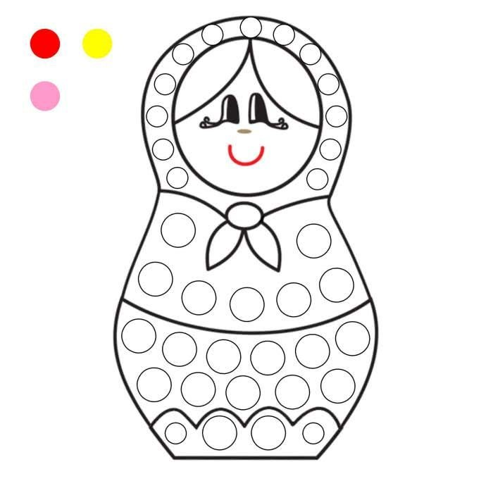

Используя данный шаблон, предлагаем Вам, вместе с ребенком украсить матрешку разными способами: пальчиками, ватными палочками, пластилином и др.

Если у Вас нет возможности посетить очно наш консультационный центр, то можете связаться со специалистами по телефону:

8-(38557)41403

или через кнопку обратной связи на официальном сайте МБДОУ «Детский сад №10 «Гнёздышко»

ссылка: <http://ds10.educrub.ru/?q=node/921>

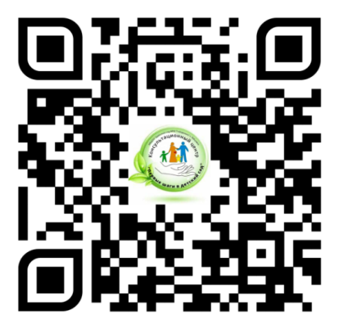

Присоединяйтесь к нам в ВК и Телеграмм

 

**Мы находимся по адресу: 658210, Алтайский край, г. Рубцовск,**

**улица Красная,60**

**Муниципальное бюджетное дошкольное образовательное учреждение**

**«Детский сад №10 «Гнездышко»**

(МБДОУ «Детский сад №10 «Гнездышко)

658210 г. Рубцовск ул. Красная, 60

тел.: 4-14-03, 4-01-40 факс: 8 (38557) 4-14-03

[ds10rubtsovsk@yandex.ru](mailto:ds10rubtsovsk@yandex.ru)

сайт: www.ds10.educrub.ru,

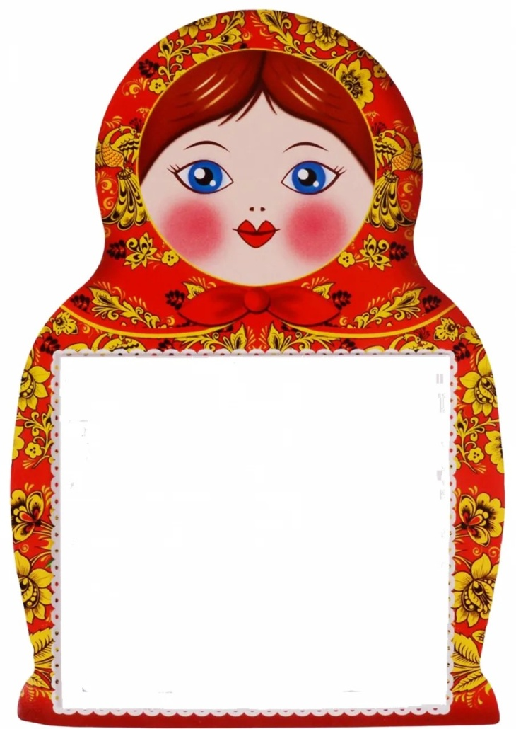

«В гостях

у Матрёшки»

г. Рубцовск, 2025